Камера увлажнителя

Бренд:
Kranz
Страна-производитель:
Китай

Полное описание
Подробнее о производителе
Камеры увлажнителя
 | 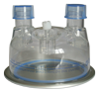 | 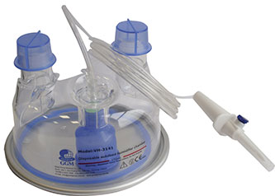 | 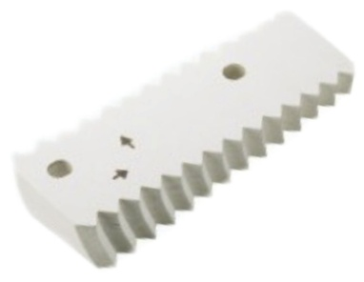
Наименование | Камера увлажнителя | Камера увлажнителя самозаполняющаяся | Элемент камеры увлажнителя бумажный
Использование | одноразовое
Размеры коннекторов | 22M/22M | 22M/22M | -

